RELATÓRIO DO TESTE

Cadastro de Fechamento de Rateios - Rateio – Cenário 1: Nesse teste, será realizado um fechamento de Rateio.

Data do teste: 29/08/2025 15:35:37

2025-08-29 15:35:37 ℹ️ [INFO] 🚀 Iniciando teste de Fechamento de Rateio

2025-08-29 15:35:40 ℹ️ [INFO] 🔄 Acessando sistema...

2025-08-29 15:35:41 ℹ️ [INFO] ✅ Acessando sistema realizada com sucesso.

Screenshot: acessando sistema

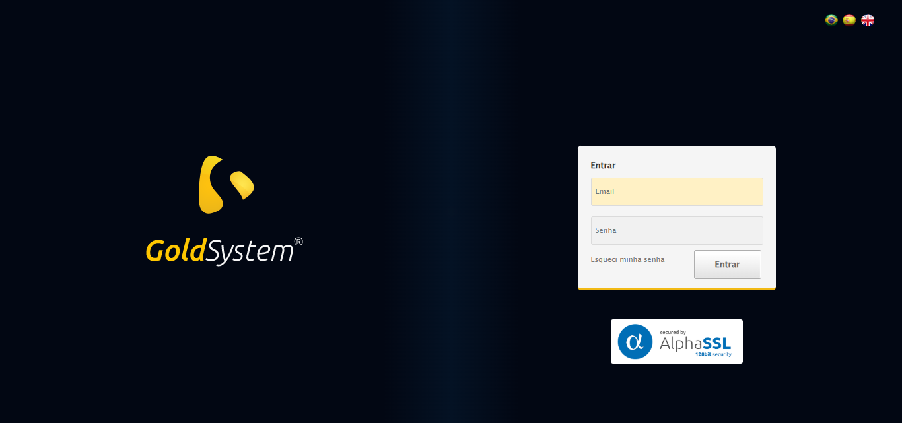

2025-08-29 15:35:41 ℹ️ [INFO] 🔄 Realizando login...

2025-08-29 15:35:47 ℹ️ [INFO] ✅ Realizando login realizada com sucesso.

Screenshot: realizando login

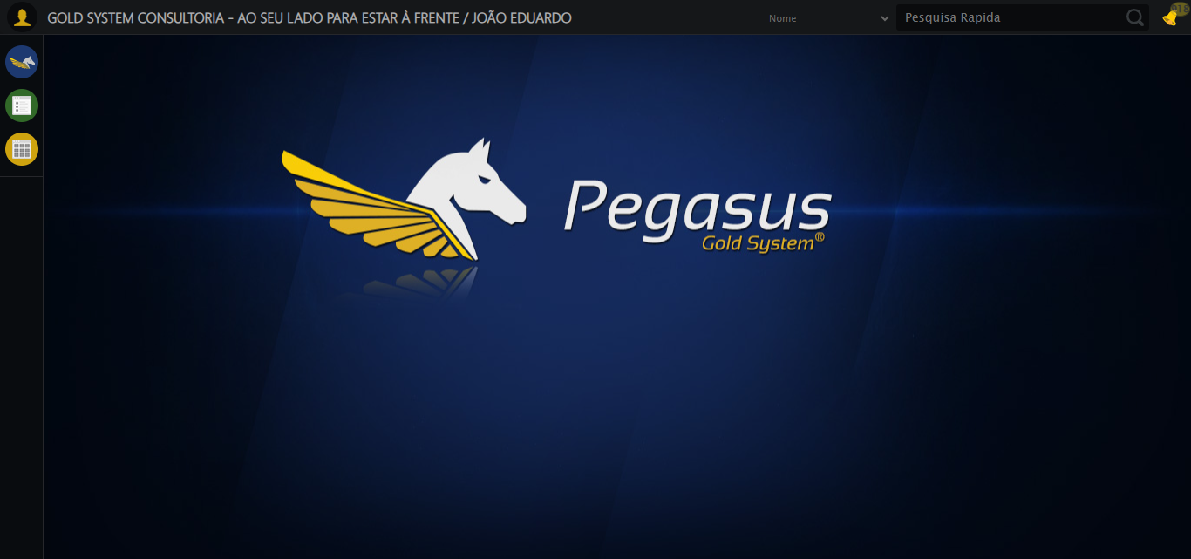

2025-08-29 15:35:49 ℹ️ [INFO] 🔄 Ajustando zoom e abrindo menu...

2025-08-29 15:35:49 ℹ️ [INFO] 🔍 Zoom ajustado para 90%.

2025-08-29 15:35:49 ℹ️ [INFO] ✅ Ajustando zoom e abrindo menu realizada com sucesso.

Screenshot: ajustando zoom e abrindo menu

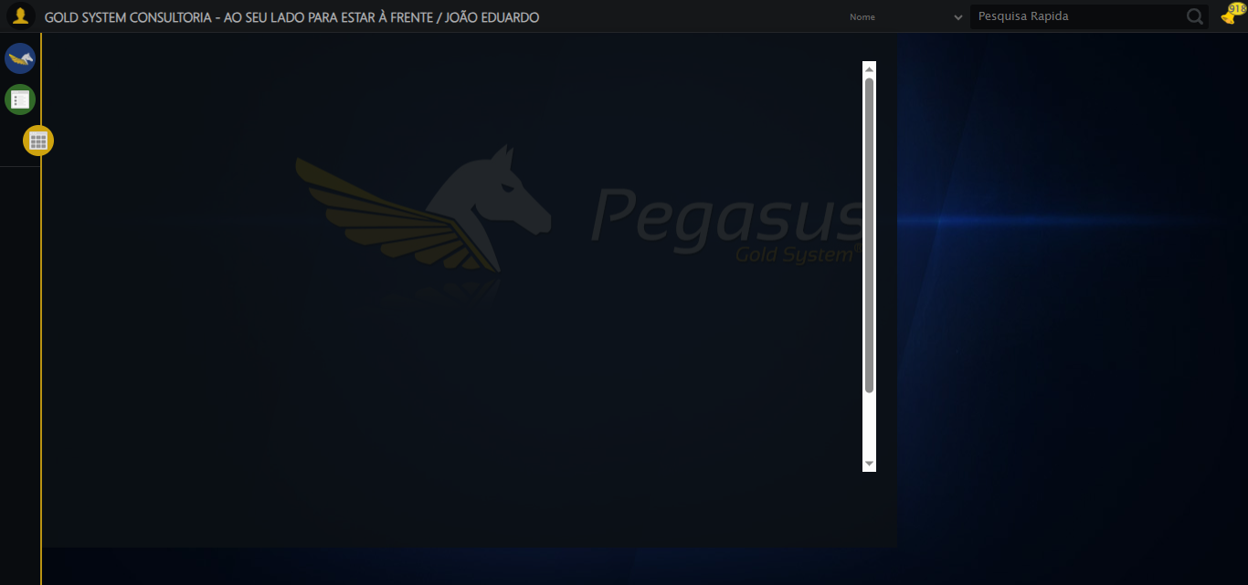

2025-08-29 15:35:50 ℹ️ [INFO] 🔄 Acessando Rateio...

2025-08-29 15:35:51 ℹ️ [INFO] ✅ Acessando Rateio realizada com sucesso.

Screenshot: acessando rateio

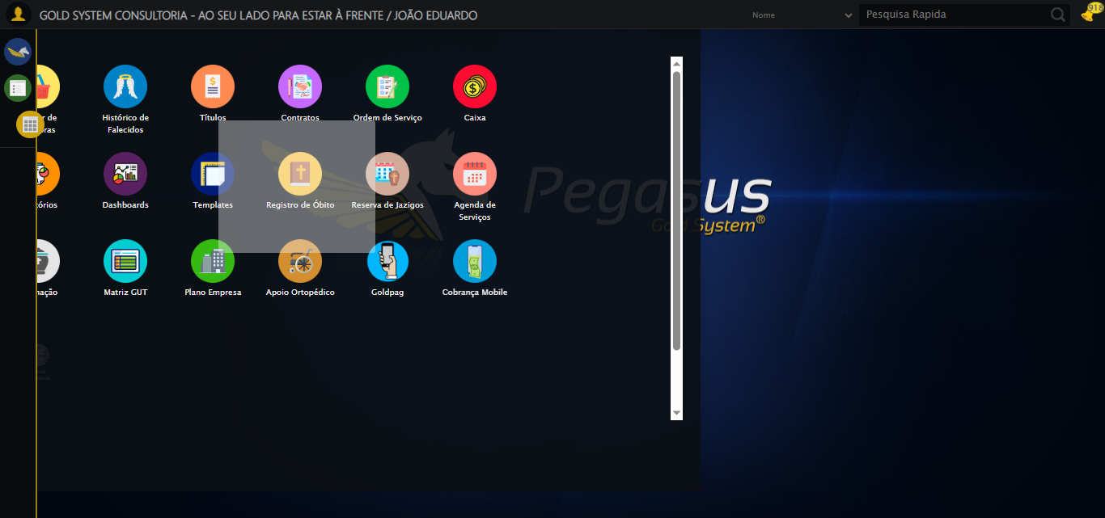

2025-08-29 15:35:51 ℹ️ [INFO] 🔄 Clicando em Fechamento de Rateio...

2025-08-29 15:35:52 ℹ️ [INFO] ✅ Clicando em Fechamento de Rateio realizada com sucesso.

Screenshot: clicando em fechamento de rateio

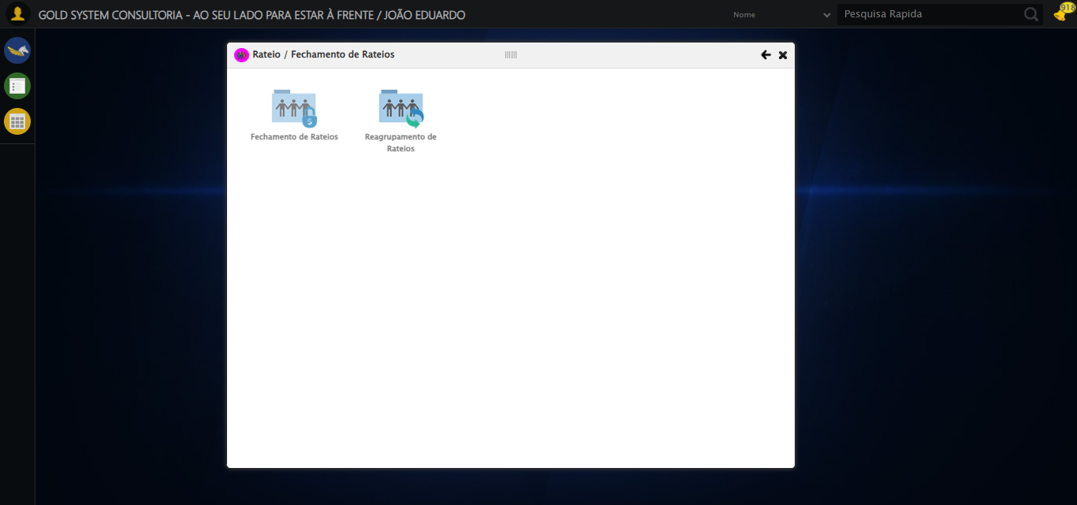

2025-08-29 15:35:57 ℹ️ [INFO] 🔄 Abrindo Lov de Grupos de Rateio...

2025-08-29 15:35:57 ℹ️ [INFO] ✅ Abrindo Lov de Grupos de Rateio realizada com sucesso.

Screenshot: abrindo lov de grupos de rateio

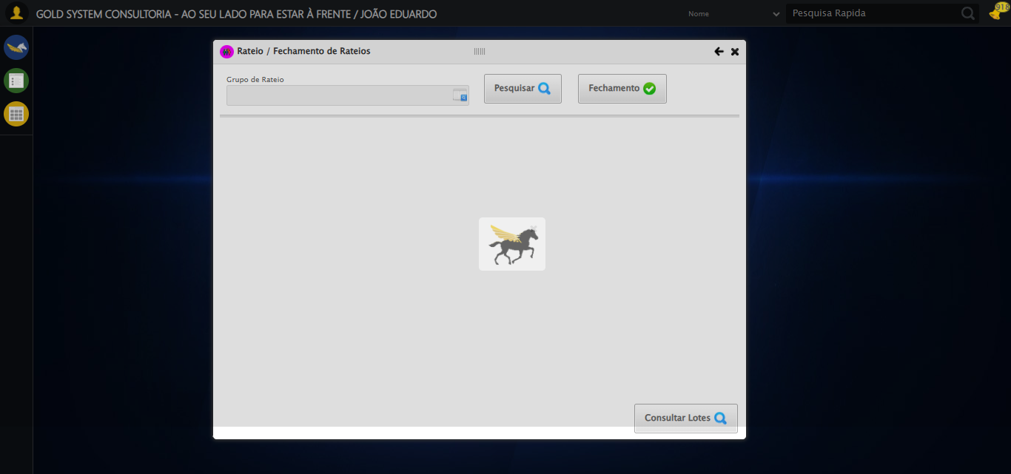

2025-08-29 15:35:57 ℹ️ [INFO] 🔄 Preenchendo Grupo de Rateio...

2025-08-29 15:35:59 ℹ️ [INFO] ✅ Preenchendo Grupo de Rateio realizada com sucesso.

Screenshot: preenchendo grupo de rateio

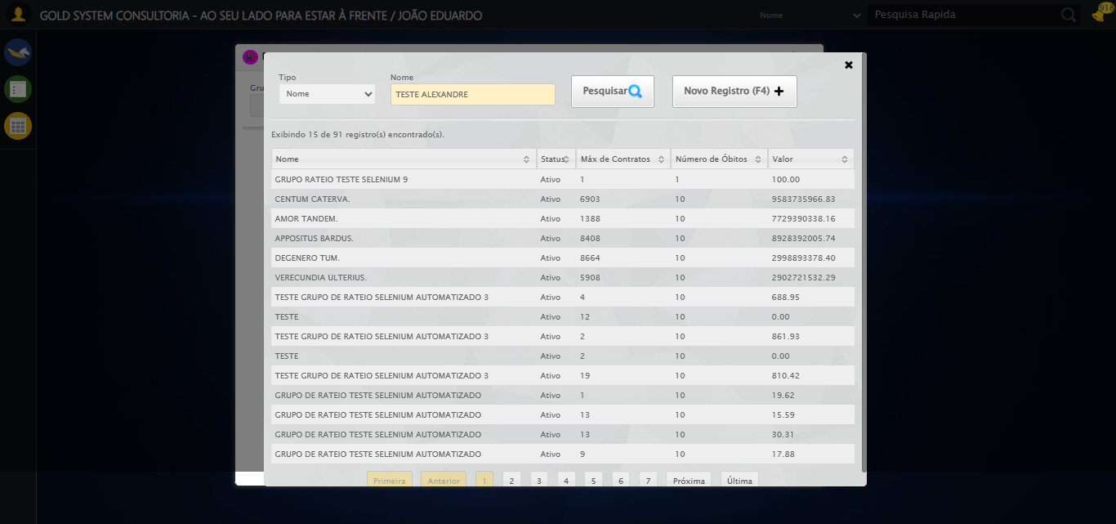

2025-08-29 15:35:59 ℹ️ [INFO] 🔄 Pesquisando Grupo de Rateio...

2025-08-29 15:35:59 ℹ️ [INFO] ✅ Pesquisando Grupo de Rateio realizada com sucesso.

Screenshot: pesquisando grupo de rateio

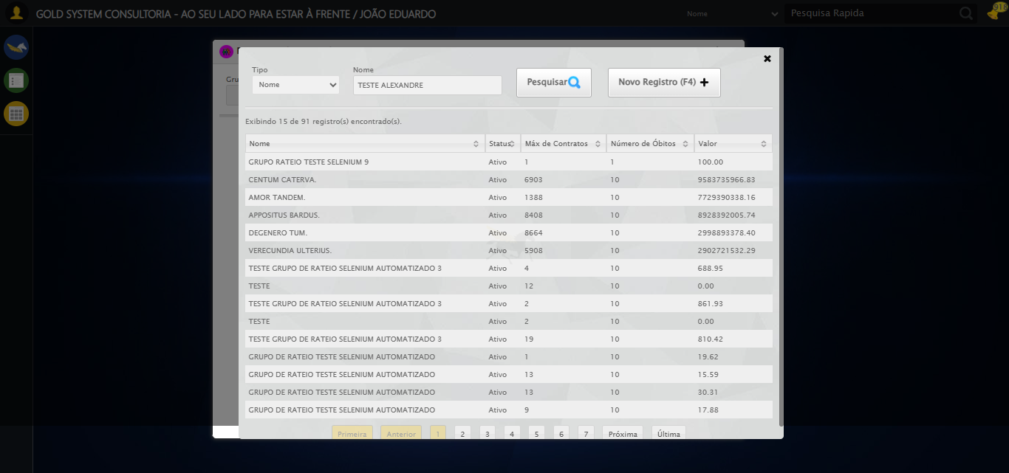

2025-08-29 15:35:59 ℹ️ [INFO] 🔄 Selecionando Grupo de Rateio...

2025-08-29 15:36:00 ℹ️ [INFO] ✅ Selecionando Grupo de Rateio realizada com sucesso.

Screenshot: selecionando grupo de rateio

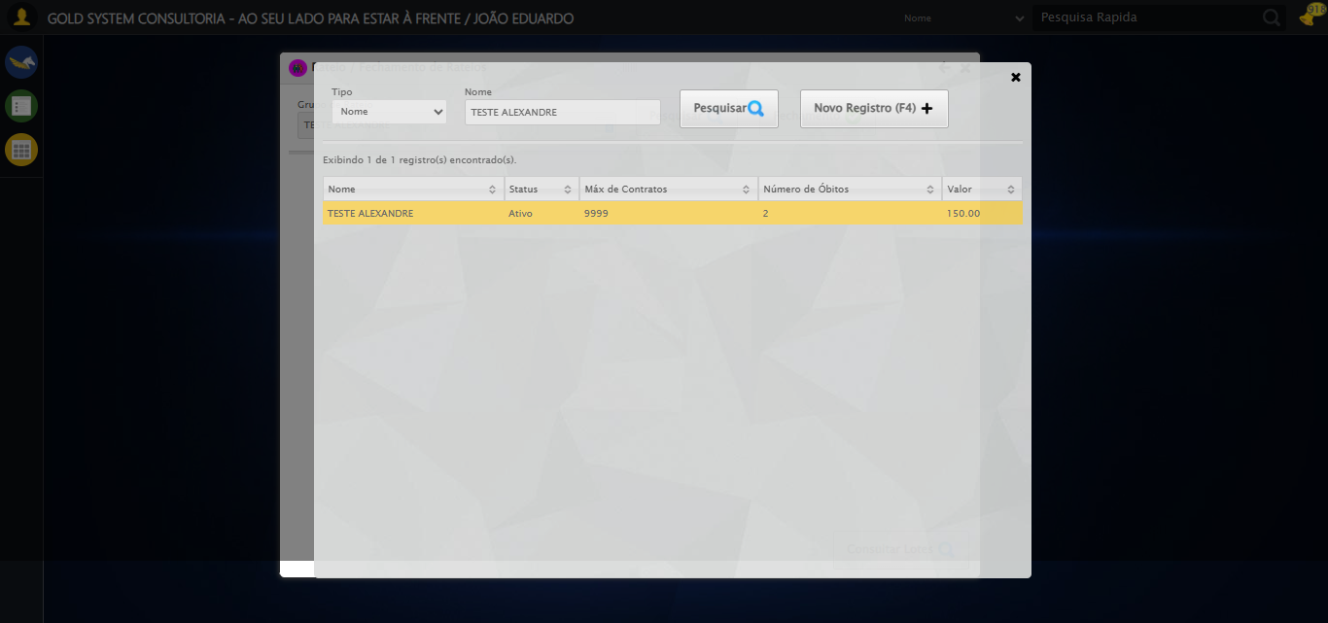

2025-08-29 15:36:00 ℹ️ [INFO] 🔄 Pesquisando Grupo de Rateio...

2025-08-29 15:36:01 ℹ️ [INFO] ✅ Pesquisando Grupo de Rateio realizada com sucesso.

2025-08-29 15:36:01 ℹ️ [INFO] 🔄 Validando resultados da consulta...

2025-08-29 15:36:01 ℹ️ [INFO] 🔍 Iniciando validação de registros...

2025-08-29 15:36:06 ℹ️ [INFO] ✅ Tabela encontrada: #DataTables_Table_2

2025-08-29 15:36:06 ℹ️ [INFO] ✅ Encontradas 10 linhas válidas com tbody tr:not(.dataTables_empty):not([class*="no-data"])

2025-08-29 15:36:06 ℹ️ [INFO] ✅ 10 registro(s) encontrado(s)

2025-08-29 15:36:06 ℹ️ [INFO] Registro 1: jose antonio demarco paladino 30/07/2019 2

2025-08-29 15:36:06 ℹ️ [INFO] Registro 2: joanes burgo 08/02/2019 108610

2025-08-29 15:36:06 ℹ️ [INFO] Registro 3: nelly roubada 08/02/2019 108610

2025-08-29 15:36:06 ℹ️ [INFO] ... e mais 7 registro(s)

2025-08-29 15:36:06 ℹ️ [INFO] ℹ️ Nenhuma mensagem de alerta encontrada.

2025-08-29 15:36:06 ℹ️ [INFO] ✅ Validando resultados da consulta realizada com sucesso.

Screenshot: validando resultados da consulta

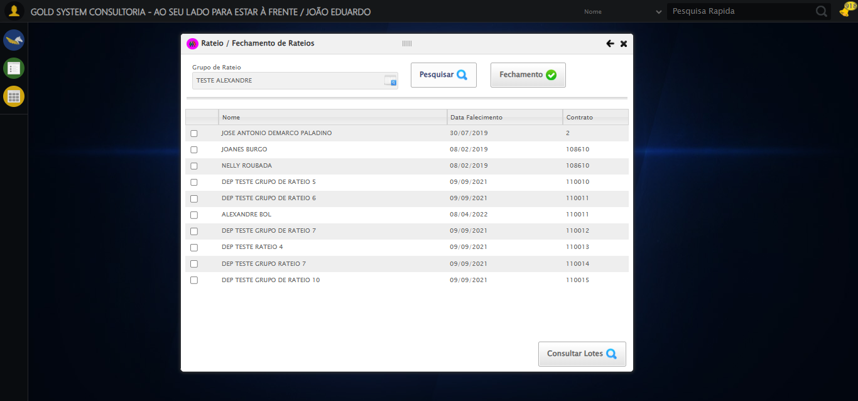

2025-08-29 15:36:07 ℹ️ [INFO] ✅ Processando 10 registro(s) encontrado(s)

2025-08-29 15:36:09 ℹ️ [INFO] 🔄 Consultando Lotes e capturando Screenshot...

2025-08-29 15:36:09 ℹ️ [INFO] ✅ Consultando Lotes e capturando Screenshot realizada com sucesso.

Screenshot: consultando lotes e capturando screenshot

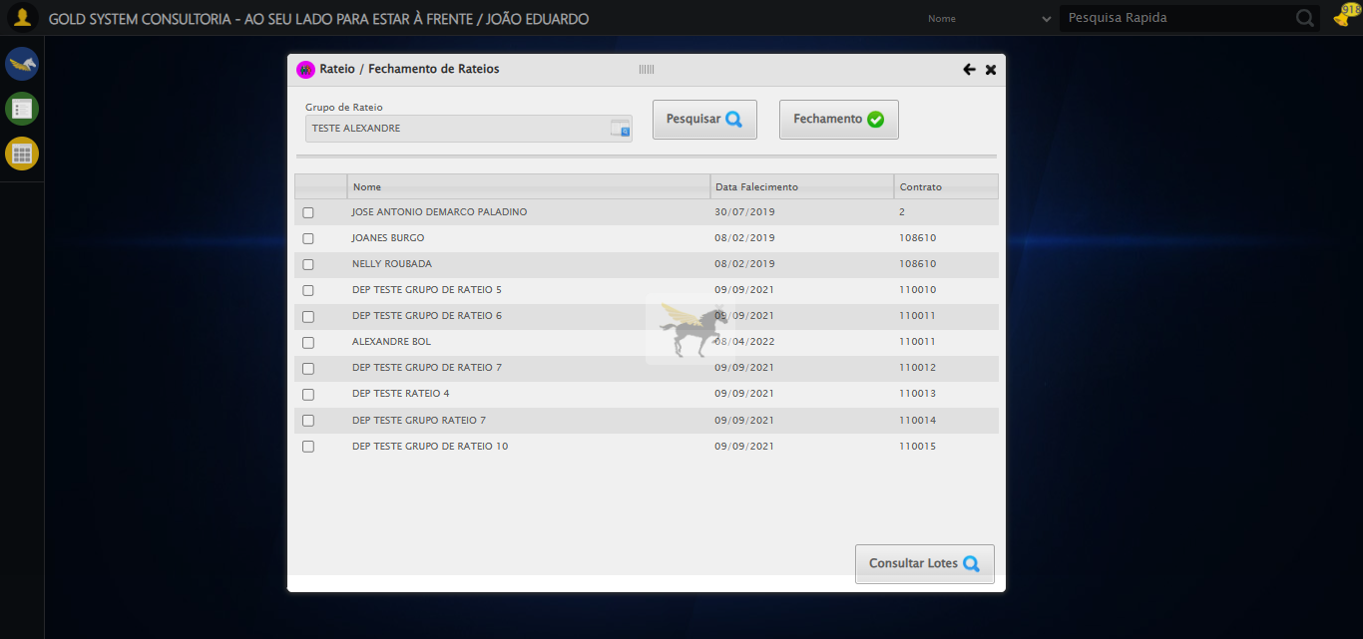

2025-08-29 15:36:10 ℹ️ [INFO] 🔄 Fechando Consulta de Lotes...

2025-08-29 15:36:10 ℹ️ [INFO] ✅ Fechando Consulta de Lotes realizada com sucesso.

Screenshot: fechando consulta de lotes

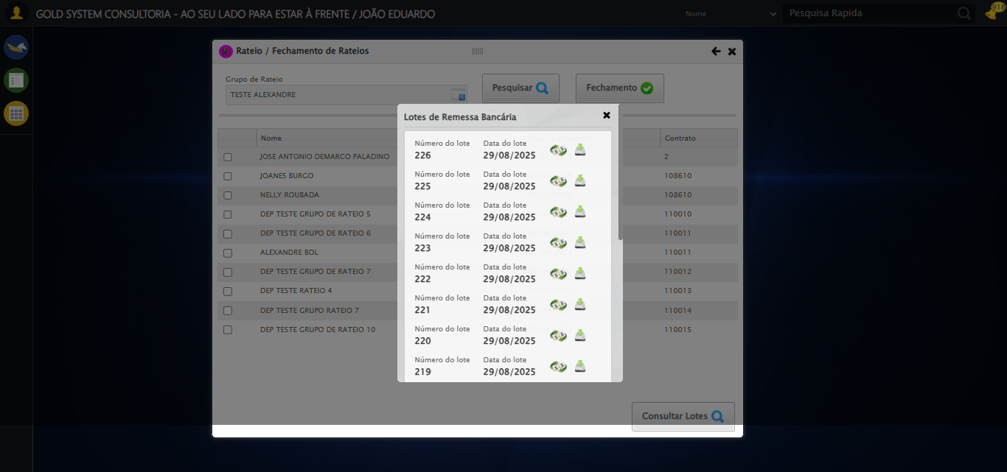

2025-08-29 15:36:12 ℹ️ [INFO] 🔄 Selecionando Falecido...

2025-08-29 15:36:13 ℹ️ [INFO] ✅ Selecionando Falecido realizada com sucesso.

Screenshot: selecionando falecido

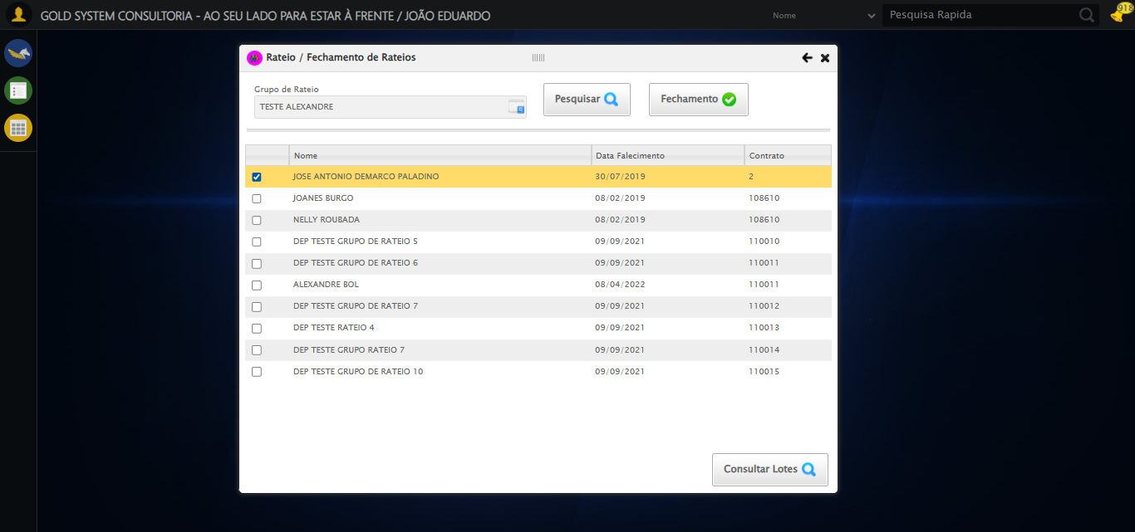

2025-08-29 15:36:15 ℹ️ [INFO] 🔄 Realizando Fechamento...

2025-08-29 15:36:15 ℹ️ [INFO] ✅ Realizando Fechamento realizada com sucesso.

Screenshot: realizando fechamento

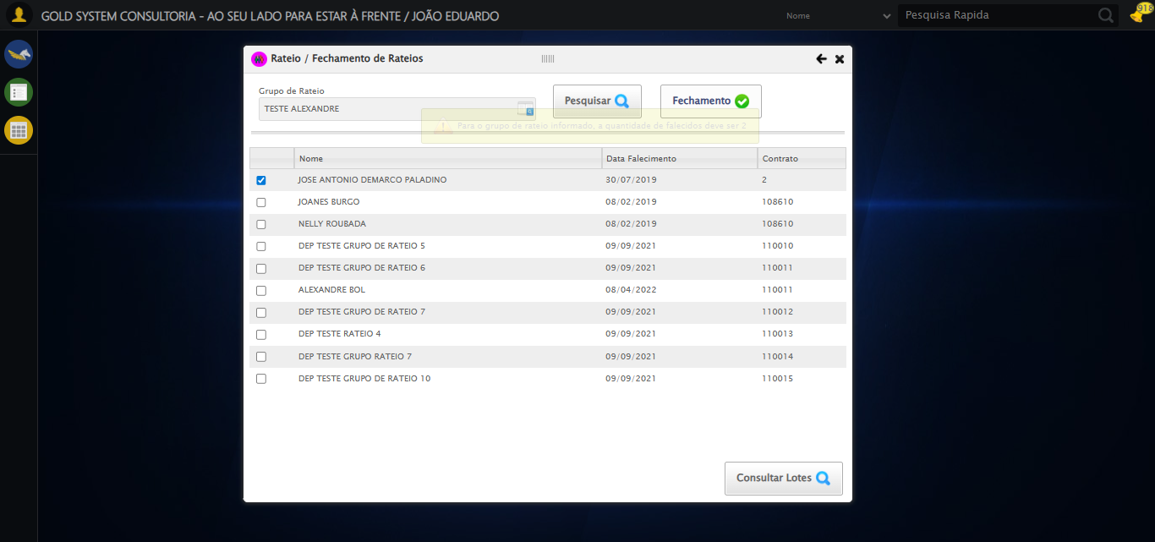

2025-08-29 15:36:15 ℹ️ [INFO] 🔄 Preenchendo Data Vencimento...

2025-08-29 15:36:15 ℹ️ [INFO] 📊 Encontrados 0 campos datepicker

2025-08-29 15:36:15 ⚠️ [WARN] ⚠️ Nenhum campo datepicker encontrado, tentativa 1/5

2025-08-29 15:36:17 ℹ️ [INFO] 📊 Encontrados 0 campos datepicker

2025-08-29 15:36:17 ⚠️ [WARN] ⚠️ Nenhum campo datepicker encontrado, tentativa 2/5

2025-08-29 15:36:19 ℹ️ [INFO] 📊 Encontrados 0 campos datepicker

2025-08-29 15:36:19 ⚠️ [WARN] ⚠️ Nenhum campo datepicker encontrado, tentativa 3/5

2025-08-29 15:36:21 ℹ️ [INFO] 📊 Encontrados 0 campos datepicker

2025-08-29 15:36:21 ⚠️ [WARN] ⚠️ Nenhum campo datepicker encontrado, tentativa 4/5

2025-08-29 15:36:23 ℹ️ [INFO] 📊 Encontrados 0 campos datepicker

2025-08-29 15:36:23 ℹ️ [INFO] ❌ Erro inesperado ao preenchendo data vencimento: Nenhum campo datepicker encontrado na página

Screenshot: erro_preenchendo data vencimento

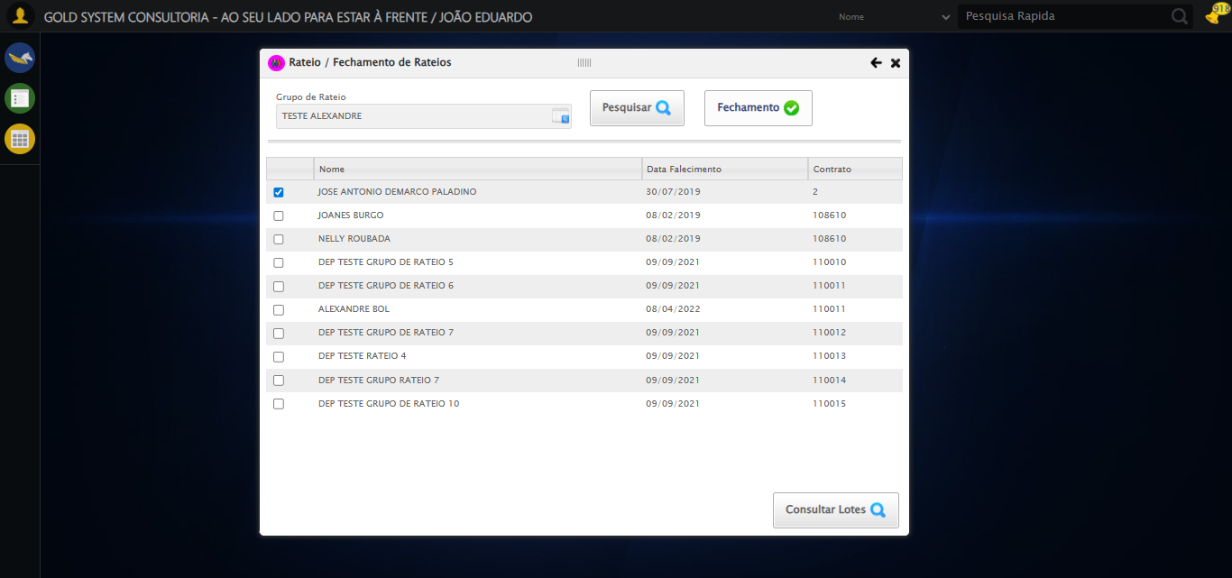

2025-08-29 15:36:24 ℹ️ [INFO] 🔄 Concluindo Fechamento...

2025-08-29 15:36:53 ℹ️ [INFO] ❌ Erro ao clicar robusto: Message: invalid session id: session deleted as the browser has closed the connection  
from disconnected: not connected to DevTools  
 (Session info: chrome=139.0.7258.128)  
Stacktrace:  
 GetHandleVerifier [0x0x57a8a3+63283]  
 GetHandleVerifier [0x0x57a8e4+63348]  
 (No symbol) [0x0x3b3e43]  
 (No symbol) [0x0x3a3790]  
 (No symbol) [0x0x3c1602]  
 (No symbol) [0x0x427cdc]  
 (No symbol) [0x0x441ff9]  
 (No symbol) [0x0x421216]  
 (No symbol) [0x0x3f0855]  
 (No symbol) [0x0x3f16f4]  
 GetHandleVerifier [0x0x7ebb43+2623955]  
 GetHandleVerifier [0x0x7e6daa+2604090]  
 GetHandleVerifier [0x0x5a069a+218410]  
 GetHandleVerifier [0x0x590ed8+154984]  
 GetHandleVerifier [0x0x59742d+180925]  
 GetHandleVerifier [0x0x5822b8+94536]  
 GetHandleVerifier [0x0x582442+94930]  
 GetHandleVerifier [0x0x56d5ea+9338]  
 BaseThreadInitThunk [0x0x76b1fcc9+25]  
 RtlGetAppContainerNamedObjectPath [0x0x776a82ae+286]  
 RtlGetAppContainerNamedObjectPath [0x0x776a827e+238]

2025-08-29 15:36:53 ℹ️ [INFO] ✅ Concluindo Fechamento realizada com sucesso.

2025-08-29 15:36:54 ℹ️ [INFO] ⚠️ Erro ao tirar screenshot concluindo fechamento: Message: invalid session id  
Stacktrace:  
 GetHandleVerifier [0x0x57a8a3+63283]  
 GetHandleVerifier [0x0x57a8e4+63348]  
 (No symbol) [0x0x3b3ca0]  
 (No symbol) [0x0x3efb48]  
 (No symbol) [0x0x4212d6]  
 (No symbol) [0x0x41ceb5]  
 (No symbol) [0x0x41c436]  
 (No symbol) [0x0x385755]  
 (No symbol) [0x0x385cae]  
 (No symbol) [0x0x38613d]  
 GetHandleVerifier [0x0x7ebb43+2623955]  
 GetHandleVerifier [0x0x7e6daa+2604090]  
 GetHandleVerifier [0x0x5a069a+218410]  
 GetHandleVerifier [0x0x590ed8+154984]  
 GetHandleVerifier [0x0x59742d+180925]  
 (No symbol) [0x0x385420]  
 (No symbol) [0x0x384c36]  
 GetHandleVerifier [0x0x9268fc+3913612]  
 BaseThreadInitThunk [0x0x76b1fcc9+25]  
 RtlGetAppContainerNamedObjectPath [0x0x776a82ae+286]  
 RtlGetAppContainerNamedObjectPath [0x0x776a827e+238]

2025-08-29 15:36:56 ℹ️ [INFO] ❌ ERRO FATAL: Message: invalid session id  
Stacktrace:  
 GetHandleVerifier [0x0x57a8a3+63283]  
 GetHandleVerifier [0x0x57a8e4+63348]  
 (No symbol) [0x0x3b3ca0]  
 (No symbol) [0x0x3efb48]  
 (No symbol) [0x0x4212d6]  
 (No symbol) [0x0x41ceb5]  
 (No symbol) [0x0x41c436]  
 (No symbol) [0x0x385755]  
 (No symbol) [0x0x385cae]  
 (No symbol) [0x0x38613d]  
 GetHandleVerifier [0x0x7ebb43+2623955]  
 GetHandleVerifier [0x0x7e6daa+2604090]  
 GetHandleVerifier [0x0x5a069a+218410]  
 GetHandleVerifier [0x0x590ed8+154984]  
 GetHandleVerifier [0x0x59742d+180925]  
 (No symbol) [0x0x385420]  
 (No symbol) [0x0x384c36]  
 GetHandleVerifier [0x0x9268fc+3913612]  
 BaseThreadInitThunk [0x0x76b1fcc9+25]  
 RtlGetAppContainerNamedObjectPath [0x0x776a82ae+286]  
 RtlGetAppContainerNamedObjectPath [0x0x776a827e+238]

2025-08-29 15:36:56 ℹ️ [INFO] ⚠️ Erro ao tirar screenshot erro_fatal: Message: invalid session id  
Stacktrace:  
 GetHandleVerifier [0x0x57a8a3+63283]  
 GetHandleVerifier [0x0x57a8e4+63348]  
 (No symbol) [0x0x3b3ca0]  
 (No symbol) [0x0x3efb48]  
 (No symbol) [0x0x4212d6]  
 (No symbol) [0x0x41ceb5]  
 (No symbol) [0x0x41c436]  
 (No symbol) [0x0x385755]  
 (No symbol) [0x0x385cae]  
 (No symbol) [0x0x38613d]  
 GetHandleVerifier [0x0x7ebb43+2623955]  
 GetHandleVerifier [0x0x7e6daa+2604090]  
 GetHandleVerifier [0x0x5a069a+218410]  
 GetHandleVerifier [0x0x590ed8+154984]  
 GetHandleVerifier [0x0x59742d+180925]  
 (No symbol) [0x0x385420]  
 (No symbol) [0x0x384c36]  
 GetHandleVerifier [0x0x9268fc+3913612]  
 BaseThreadInitThunk [0x0x76b1fcc9+25]  
 RtlGetAppContainerNamedObjectPath [0x0x776a82ae+286]  
 RtlGetAppContainerNamedObjectPath [0x0x776a827e+238]

2025-08-29 15:36:56 ℹ️ [INFO] ✅ Teste concluído.

2025-08-29 15:36:56 ℹ️ [INFO] ❌ Teste finalizado com erros.